
Komunikat nr 47/2024
Państwowego Powiatowego Inspektora Sanitarnego w Złotowie
z dnia 16 grudnia 2024 r.
w sprawie poprawy jakości wody przeznaczonej do spożycia przez ludzi

dotyczy: jakości wody przeznaczonej do spożycia przez ludzi dostarczanej odbiorcom z Wodociągu Publicznego Sypniewo zaopatrującego w wodę mieszkańców miejscowości Sypniewo.

Państwowy Powiatowy Inspektor Sanitarny w Złotowie po zapoznaniu się z treścią sprawozdań z badań próbek wody pobranych do analizy laboratoryjnej stwierdza, iż jakość wody dostarczanej konsumentom z Wodociągu Publicznego Sypniewo uległa poprawie, a tym samym spełnia wymagania i jest przydatna do spożycia.
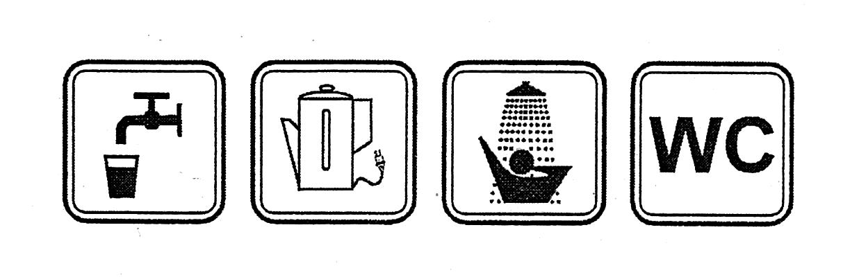

Informacja dotycząca jakości wody obowiązuje do czasu wydania kolejnego komunikatu.

Państwowy Powiatowy Inspektor Sanitarny

w Złotowie

mgr Halina Godlewska - Sylwestrzak

/A.Ł./

